〉〉〉
练习以下基本操作：
使用mysql登录数据库系统，并创建一个数据库（db1），设置其编码为utf8。
再其中创建一个表，其中包括4种类型的字段：int，float，varchar，datetime
往该表中插入几条数据，其中包括一些中文。
备份该数据库到一个文件。
再创建另一个数据库（db2），将上面那个数据库备份的文件恢复到新库中。

〉〉〉
1，建一个innodb类型且字符集为utf8的表，其中包括以下类型的字段：int(自增长），float，char，varchar，datetime，date，text，enum， set。并且在自增长的int类型字段上有主键，varchar类型字段上有普通索引
2，给该表添加一个int字段，默认值是18；
3，修改表中char类型字段设定的长度；
4，修改表名。
5，再创建跟前面那个同样的表，表的名字在前一个名字基础上加一个“2”，但其表类型是myisam，观察/data目录下的表文件跟前一个表的异同。

〉〉〉
页面：databases.php
显示本地数据库系统中的所有数据库（利用show databases），类似这样：
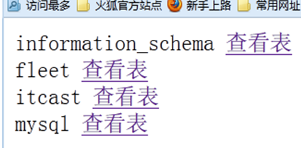
点击“查看表”，进入tables.php
页面：table.php
显示点中数据库的所有表（利用show tables），类似这样：
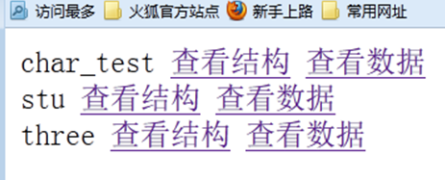
点击“查看结构”，进入table_struct.php，可以显示该表的结构信息（相当于在cmd中执行“desc 表名”看到的结果）。
点击“查看数据”，进入table_data.php，可以显示该表的所有数据。（相当于在cmd中执行“select * from 表名”看到的结果）
提示：利用函数mysql_fetch_array, mysql_num_rows, mysql_num_fields, mysql_field_name

〉〉〉
1，设计一个“电子商城”网站的数据库，使用utf8编码。
2，该数据库至少包括如下表信息：
2.1 商品类型表：用于存储商品的分类名称
2.2 商品表：用于存储商品的基本信息，其中每个商品必定隶属于某个类型
2.3 用户表，用于存储用户的基本信息，其中用户名不能重复不能为空，
2.4 订单表：用于存储每个用户的每次购买记录，
2.5 订单内容表：用于存储一份定单的若干个商品信息。
3，创建一个“账户”视图：其中只有用户名和密码信息，并按用户名有序排列好了。
4，在cmd中使用insert into在每个表插入一些数据（10条以内即可）——注意数据的合理性问题。
5，在php网页中将所有这些表和视图的数据显示在一个网页上，最好显示的时候也显示字段，类似这样：
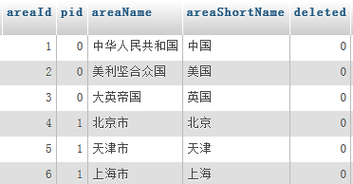

〉〉〉
设计一个“用户表”，其中包括用户ID，用户名，密码， 年龄，学历，兴趣，来自哪里，注册时间 这几个字段。
其中用户ID为系统自增长数字，用户名需要具有唯一性，且不能为空。
注册时间应该是输入插入的当前时刻。
然后，在一个页面完成数据的添加，删除和显示功能，并且添加数据后会在下表立即显示。如下图所示：
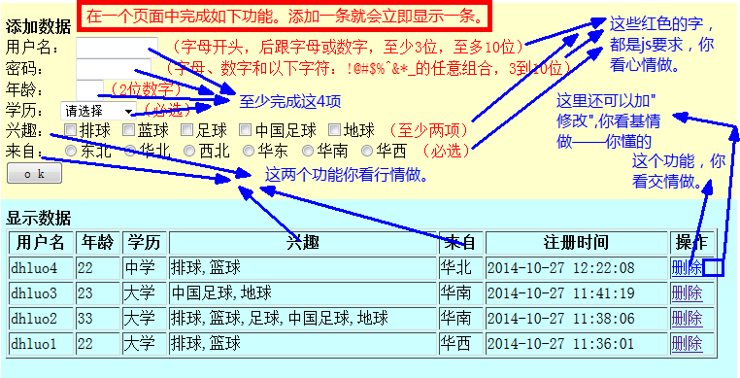

〉〉〉
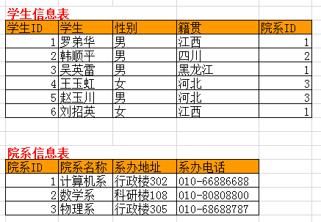
要求：
- 查出“计算机系”的所有学生信息。
- 查出“韩顺平”所在的院系信息。
- 查出在“行政楼”办公的院系名称。
- 查出男生女生各多少人。
- 查出人数最多的院系信息。
- 查出人数最多的院系的男女生各多少人。
- 查出跟“罗弟华”同籍贯的所有人。
- 查出有“河北”人就读的院系信息。
- 查出跟“河北女生”同院系的所有学生的信息。

参考答案：
1）select 学生.* from 学生 where 院系ID=(select 院系ID from 院系 where 院系名称='计算机系')
1) select 学生.* from 学生 inner join 院系 on 学生.院系ID=院系.院系ID where 院系名称='计算机系'
2）select 院系.* from 院系 where 院系ID=(select 院系ID from 学生 where 姓名='韩顺平')
2）select 院系.* from 学生 inner join 院系 on 学生.院系ID=院系.院系ID where 姓名='韩顺平'
3) select 院系名称 from 院系 where 系办地址 like '%行政楼%'
4) select count(*) as c from 学生 group by 性别
5) select * from 院系 where 院系ID = (select 院系ID from 学生表 group by 院系ID order by count(*) desc limit 0,1)
5) select * from 院系 inner join (select count(*) as 数量, 院系ID from 学生表 group by 院系ID ) as t on t.院系ID=院系.院系ID order by 数量 desc limit 0,1
5)select * from 院系 where 院系ID in(select 院系ID from 学生表 group by 院系ID having count(*) >= all(select count(*) as c from 学生表 group by 院系ID));
6) select 性别, count(*) from 学生表 where 院系ID = (select 院系ID from 学生表 group by 院系ID order by count(*) desc limit 0,1) group by 性别
7）select * from 学生表 where 籍贯=(select 籍贯 from 学生表 where 学生='罗弟华') and 姓名<>'罗弟华'
8）select * from 院系 where 院系ID in (select 院系ID from 学生表 where 籍贯='河北')
9）select * from 学生表 where 院系ID in (select 院系ID from 学生表 where 籍贯='河北' and 性别='女')

〉〉〉
学生成绩查询系统（偏难，尽量做，尽量琢磨）：
数据结构大致如下：
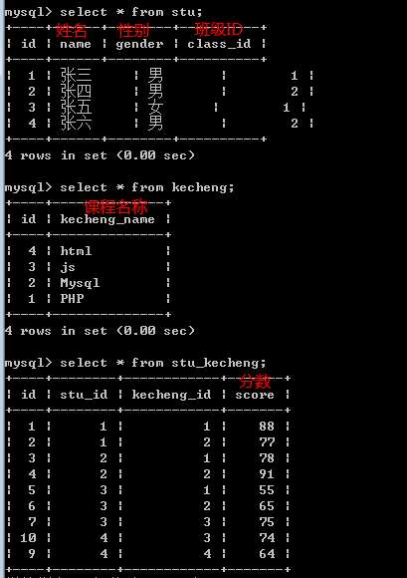
注意：以上数据并不意味着全部数据，自己可根据题目要求构建（插入）适当数量的数据。
要求：
1)查询选修了 MySQL 的学生姓名；
2)查询 张三 同学选修了的课程名字；
3)查询只选修了1门课程的学生学号和姓名；
4)查询选修了至少3门课程的学生信息；
5)查询选修了所有课程的学生；
6)查询选修课程的学生人数；
7)查询所学课程至少有一门跟 张三 所学课程相同的学生信息。
8)查询两门及两门以上不及格同学的平均分

参考答案（嘘，不许告诉别人）：
- select name from stu inner join stu_kecheng on stu.id=stu_kecheng.stu_id inner join kecheng on kecheng.id=stu_kecheng.kecheng_id where kecheng_name='mysql';
- select kecheng_name from stu inner join stu_kecheng on stu.id=stu_kecheng.stu_id inner join kecheng on kecheng.id=stu_kecheng.kecheng_id where stu.name='张三';
- select id, name from stu where id in(select stu_id from stu_kecheng group by stu_id having count(kecheng_id)=3 );
- select * from stu where id in( select stu_id from stu_kecheng group by stu_id having count(kecheng_id) = (select count(id) as c from kecheng));
- select * from stu where id in( select stu_id from stu_kecheng group by stu_id having count(kecheng_id)>=3);
- select count(distinct stu_id) as c from stu_kecheng;
- select id from stu where id in( select stu_id from stu_kecheng where kecheng_id in ( select kecheng_id from stu_kecheng where stu_id=(select id from stu where name = '张三')) );
- select stu_id,avg(score) from stu_kecheng group by stu_id having sum(score<60)>=2;
8)select avg(score) from stu_kecheng where stu_id in(select stu_id from stu_kecheng group by stu_id having sum(score<60)>=2)

〉〉〉
1，创建一个用户，user1，并授予其在所有数据库中的所有权限。并用该用户登录数据库系统，做一些验证：比如创建一个数据库db1，并在其中创建一个表，然后在对该表进行增删改查操作。
2，创建一个用户，user2，并授予其在数据库db1中的所有权限。并用该用户登录数据库系统，做一些验证：比如在db1中可以做各种事情，但在另一个库中“寸步难行”。
3，创建一个用户，user3，并授予其在db1的tab1表中具有添加和查询权限，但没有修改和删除权限。
4，取消用户user2在数据库db1中的建表权限，并用该用户登录登录后进行测试。

〉〉〉
观察实验：在cmd中启动一个事务，在事务中写两条insert或delete或update语句，在执行完该2条语句后，先不执行commit，通过phpMyAdmin来观察语句是否生效。然后再执行commit或rollback语句，再用phpMyAdmin观察结果。

〉〉〉
设计一个存款表，至少包含账户和资金字段。并设计一个网页，如下所示，实现账户之间的资金拨转。
注意考虑转账时的各种因素（一致性，资金是否充足，账户是否存在）。
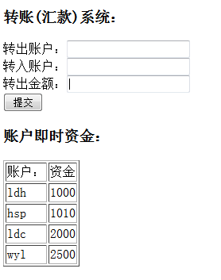

〉〉〉
1，创建一个存储过程，带3个参数，调用该存储过程，可以将此3个参数作为数据写入的某个表中。
2，创建一个存储函数，带3个参数，调用该存储函数，可以将此3个参数作为数据写入的某个表中。
3，创建一个存储过程，带2个int参数。调用此存储过程，可以计算出他们的平方和的开方值（弦值）。
4，创建一个存储函数，带2个int参数。调用此存储函数，可以计算出他们的平方和的开方值（弦值）。
5，创建一个存储过程，带3个int参数。调用此存储过程，可以求出它们中的最大值。
6，创建一个存储函数，带3个int参数。调用此存储函数，可以求出它们中的最大值。
7，创建一个触发器，使某个表在插入数据的时候，同时可以在另一个相同结构的表中插入相同数据。
8，创建一个触发器，使某个表再删除数据的时候，同时可以在另一个相同结构的表中删除对应数据。

〉〉〉

create procedure insert_stu(name varchar(20), gender char(1), cid int)
begin
insert into stu (name, gender,class_id)values(name, gender, cid);
select count(*) as hang from stu;
end

create function insert_stu2(name varchar(20), gender char(1), cid int)
returns tinyint
begin
declare continue handler
for 1062 #错误代号，表示：Duplicate Entry
set @retValue = 0;
insert into stu (name, gender,class_id)values(name, gender, cid);
if( row_count() = 1) then
set @retValue = 1;
else
set @retValue = 0;
end if;
return @retValue;
end

